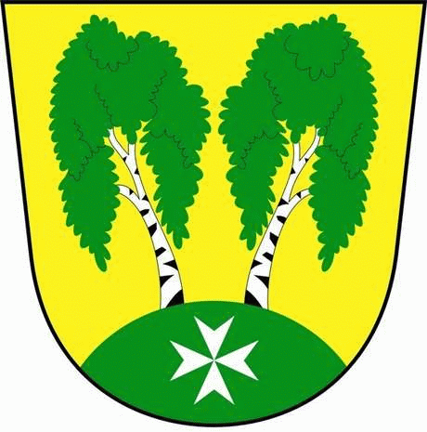
MČ Praha - Březiněves

U Parku 140/3, 182 00 Praha 8

o z n a m u j e

v souladu se zněním § 36 zákona č. 131/2000 Sb. o hlavním městě Praze,
ve znění pozdějších předpisů

Z Á M Ě R

Převzetí níže uvedených pozemků a staveb komunikací na těchto pozemcích, na základě uzavření darovací smlouvy s předem známou společností: AKRO land s.r.o., se sídlem nám. I.P. Pavlova 1789/5, Praha 2, IČ: 27183441, DIČ: CZ27183441, zapsané v obchodním rejstříku vedeném Městským soudem v Praze, oddíl C, vložka 102643, jednající Ing. Lukášem Najmanem, jednatelem společnosti.

- Převzetí pozemků do svěřené správy nemovitostí, č. parc. 432/5, 451, 452, 453, 432/180,432/82 a 432/137, zapsaných na LV 393, vedeném Katastrálním úřadem pro hlavní město Prahu, katastrální pracoviště Praha, pro k.ú. Březiněves, a staveb kounikací na nich zřízených, jenž jsou součástí pozemků. Stavba komunikací na těchto pozemcích byla provedena podle stavebních povolení vydaných Úřadem MČ Praha 8, odborem výstavby pod č.j.: MCP8 091369/2008 dne 8.10.2008, které nabylo právní moci dne 7.11.2008 a pod č.j. MCP8 115319/2010 dne 9.12.2010, které nabylo právní moci dne 20.12.2010; užívání stavby bylo povoleno na základě kolaudačního souhlasu vydaného Úřadem MČ Praha 8, odborem výstavby pod č.j.: MCP8 021143/2011 dne 1.3.2011.

- Převzetí pozemku do svěřené správy MČ Praha – Březiněves, č. parc. 432/125 zapsaném na LV č. 393, vedeném Katastrálním úřadem pro katastrální území Březiněves, obec Praha a stavby komunikace na něm zřízené, jenž je součástí pozemku. Stavba komunikace byla provedena podle stavebního povolení vydaného Úřadem MČ Praha 8, odborem výstavby pod č.j. MCP8 091369/2008 dne 8.10.2008, které nabylo právní moci dne 7.11.2008; užívání stavby bylo povoleno na základě kolaudačního souhlasu vydaného Úřadem MČ Praha 8, odborem výstavby pod č.j.: 029423/2011 dne 22.3.2011.

- Převzetí pozemků do svěřené správy nemovitostí, parc. č. 432/94, parc. č. 432/183 a parc. č.
432/113 zapsaných na LV č. 393, vedeném Katastrálním úřadem pro katastrální území
Březiněves, obec Praha a stavby komunikací na nich zřízených, jenž jsou součástí pozemků.
Stavba komunikací byla provedena podle stavebních povoleních vydaných Úřadem MČ
Praha 8, odborem výstavby pod č.j.: MCP8 091369/2008 dne 8.10.2008, které nabylo právní
moci dne 7.11.2008 a pod č.j. MCP8 115319/2010 dne 9.12.2010, které nabylo právní moci
dne 20.12.2010; užívání stavby bylo povoleno na základě kolaudačního souhlasu vydaného
Úřadem MČ Praha 8, odborem výstavby pod č.j.: MCP8 131742/2011 dne 15.11.2011.

- Převzetí pozemku do svěřené správy nemovitostí, parc. č. 432/113 zapsaném na LV č. 393, vedeném Katastrálním úřadem pro katastrální území Březiněves, obec Praha a stavby komunikace, jenž je součástí pozemku. Stavba této komunikace byla provedena podle stavebního povolení vydaného Úřadem MČ Praha 8, odborem výstavby pod č.j.: MCP8 014079/2012 dne 30.1.2012, v právní moci dne 17.2.2012; užívání stavby bylo povoleno na základě kolaudačního souhlasu vydaného Úřadem MČ Praha 8, odborem výstavby pod č.j.: MCP8 130867/2012 dne 27.9.2012.

- Pozemků č. parc. 432/179 a 432/181 zapsaných na LV č. 393, vedeném Katastrálním úřadem pro katastrální území Březiněves, obec Praha.

Poučení :

Podle výše citovaného ustanovení zákona o hl. městě Praze mají zájemci právo se k tomuto záměru vyjádřit a předložit své nabídky, a to písemně prostřednictvím podatelny ÚMČ Praha – Březiněves, k rukám starosty MČ Praha - Březiněves Ing. Jiřímu Haramulovi, nejpozději do posledního dne zveřejnění tohoto záměru.

V Březiněvsi dne 8.10.2014

________________________
Ing. Jiří Haramul
starosta MČ Praha - Březiněves

Poučení :

Podle výše citovaného ustanovení zákona o hl. městě Praze mají zájemci právo se k tomuto záměru vyjádřit a předložit své nabídky, a to písemně prostřednictvím podatelny ÚMČ Praha – Březiněves, k rukám starosty MČ Praha - Březiněves Ing. Jiřímu Haramulovi, nejpozději do posledního dne zveřejnění tohoto záměru.

